Localisation GPS iPhone et Zibase

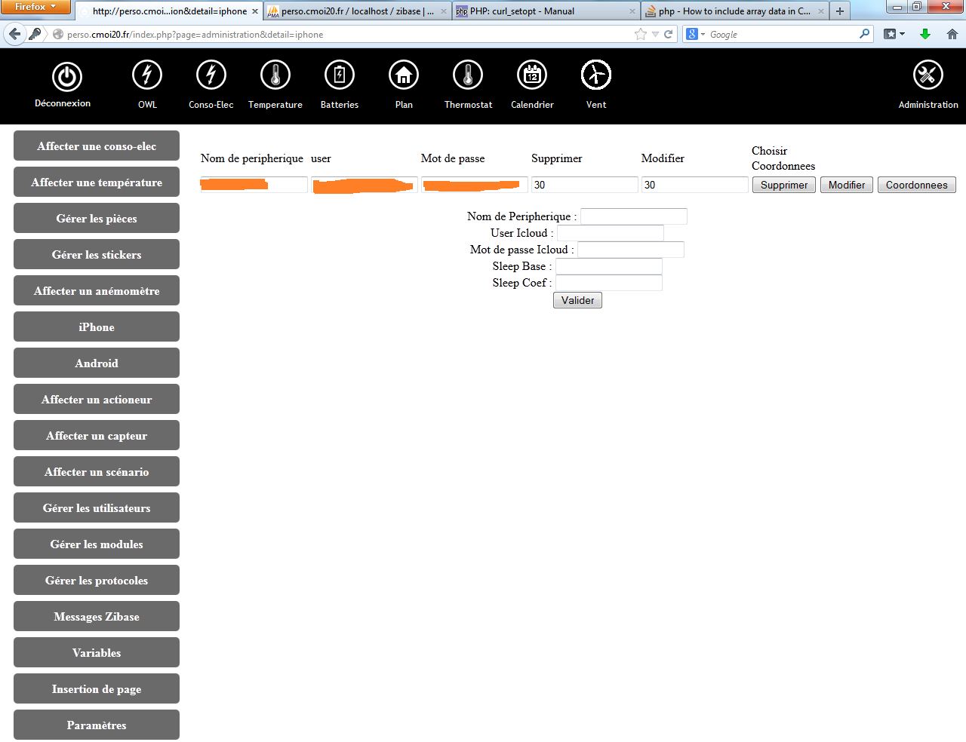

Vous pouvez ici préciser le nom de votre périphérique Icloud, ainsi que les identifiants de connexion a ce service.

Une fois ajoutés, cliqué sur le bouton « coordonnées ». vous pouvez ici choisir les coordonnées GPS de votre maison, de votre travail ou autre.

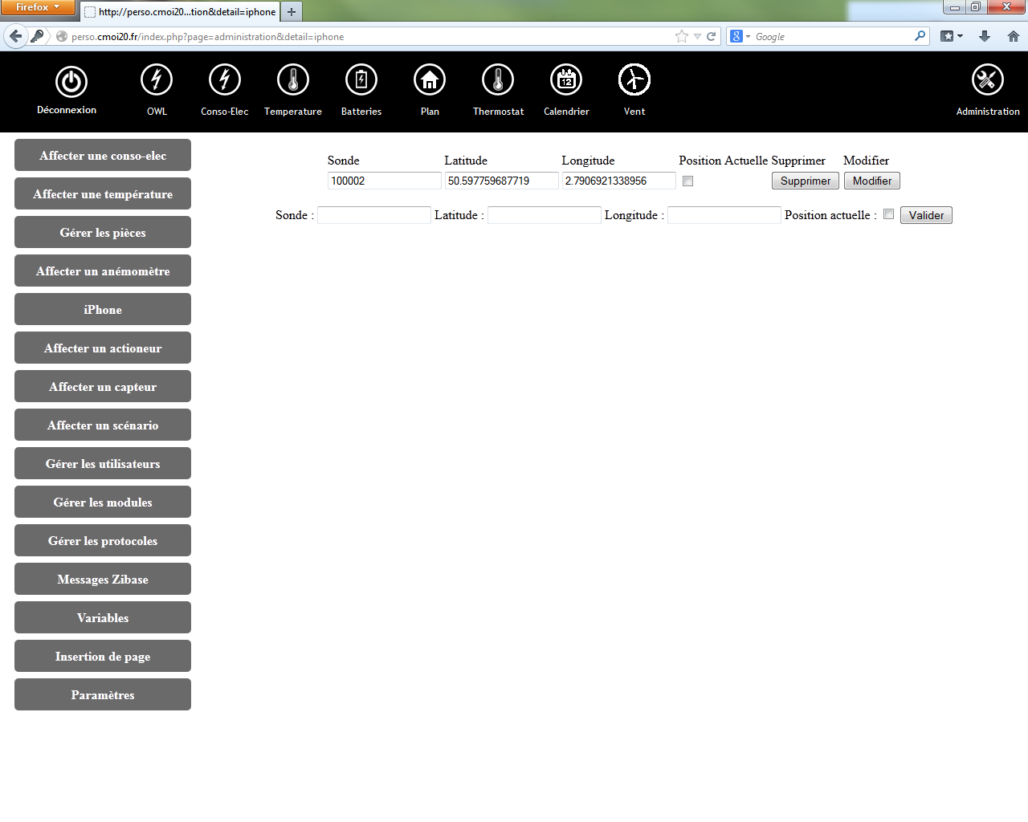

Un script va ensuite calculer la distance qui sépare votre téléphone avec les coordonnées choisies et l’envoyer a la zibase dans une sonde virtuelle.

Le temp d’attente entre chaque requetes = (distance relevée en m minimum / sleep coef) + sleep base

Pour cela, vous devrez créer un périphérique comme suivant :

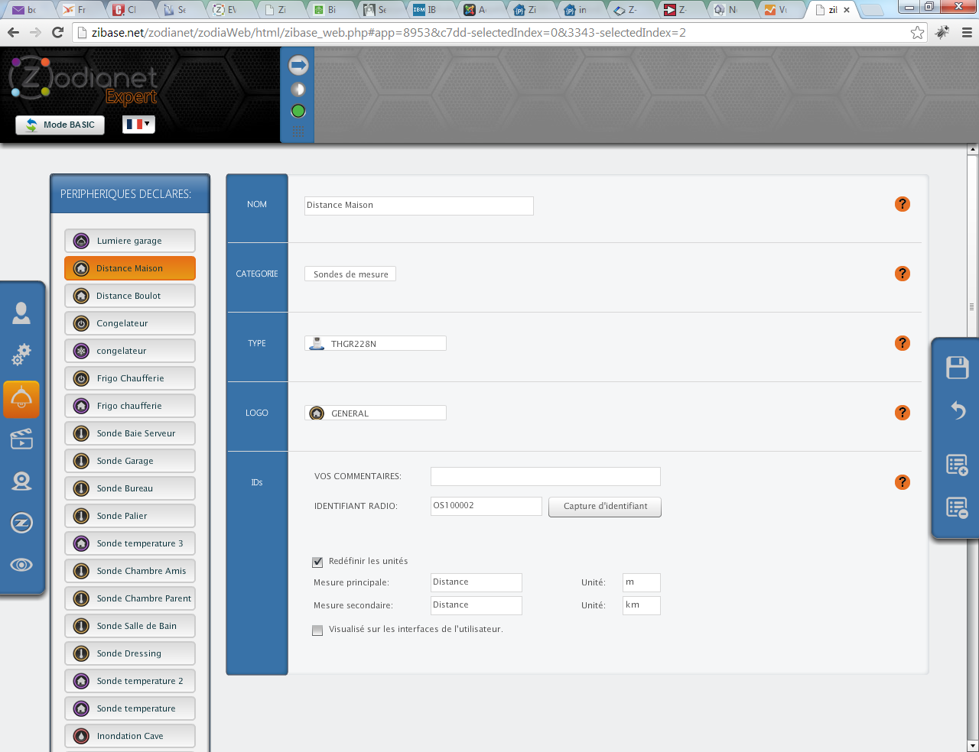

Vous pouvez ensuite utiliser les valeurs avec les scénarios suivants :

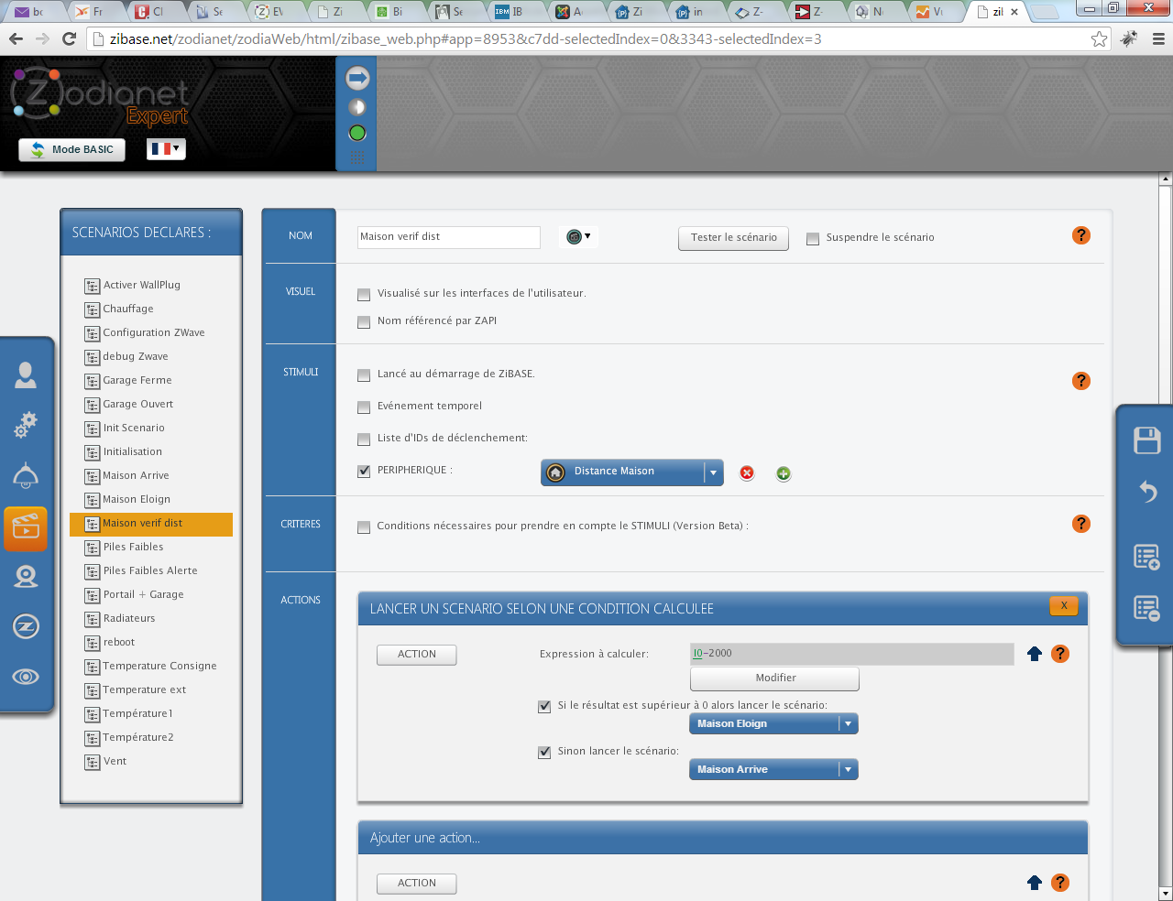

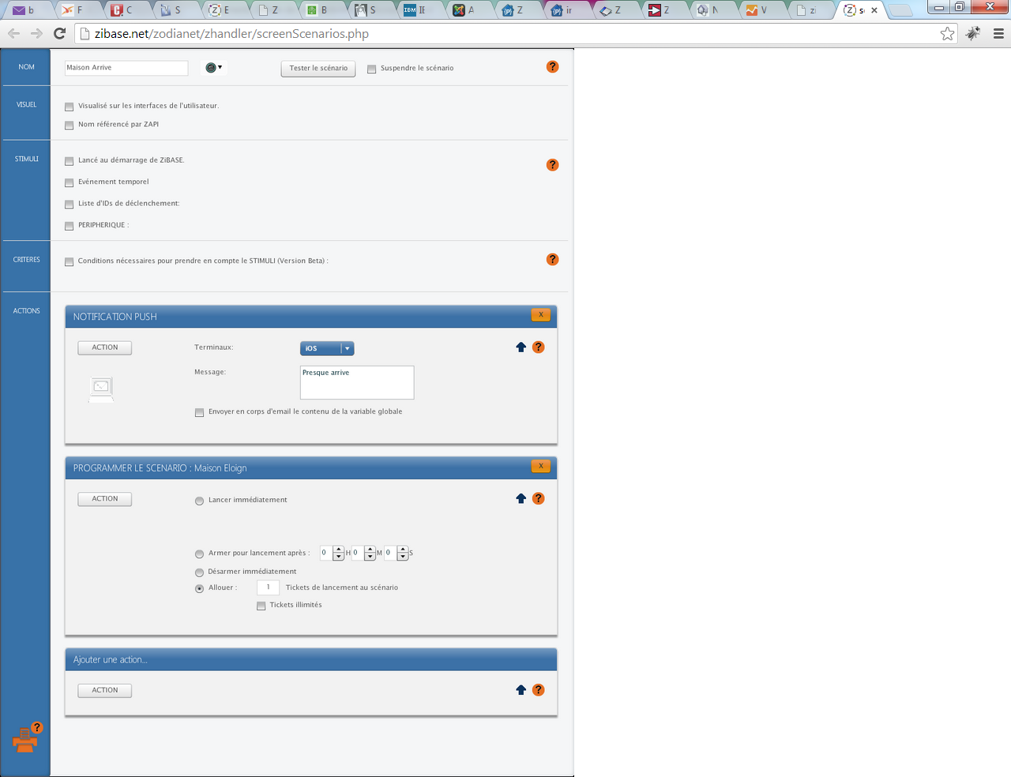

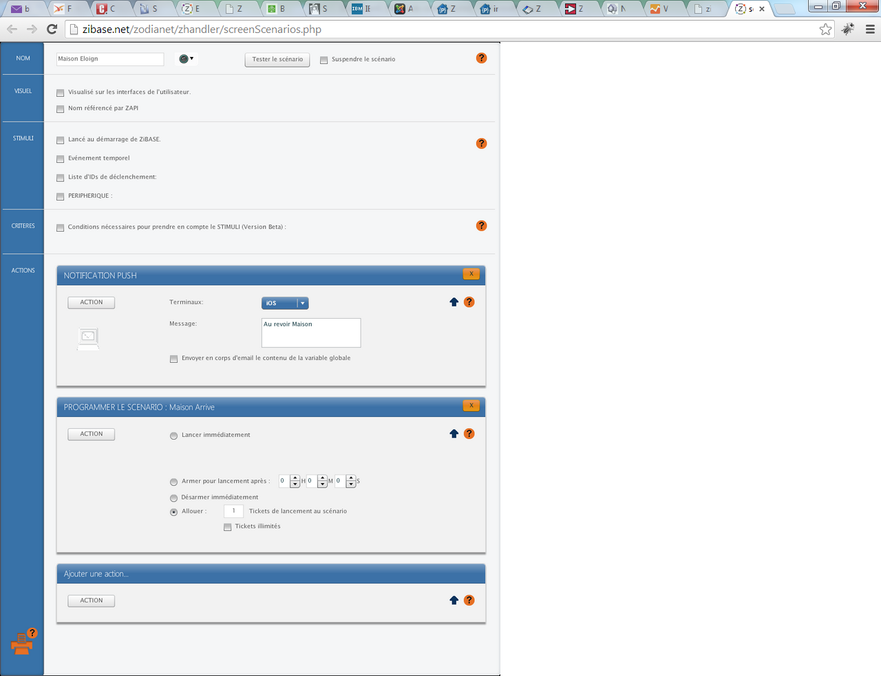

Vous pouvez bien entendu remplacer l’action de notification push par n’importe quel action de votre choix.

Par exemple, ouvrir votre portail et votre porte de garrage en arrivant chez vous. Activer l’alarme en quitant votre maison et la désactive en arrivant. Etc…